Lors de notre dernière lettre, nous pensions que les bonnes nouvelles étaient désormais en grande partie dans les cours et n’attendions pas de hausse importante des marchés actions à court terme.
Les marchés actions n’ont depuis notre dernière lettre pas évolué de manière significative (+2/3% de hausse sur les marchés actions européennes sur les trois derniers mois).

Nous envisageons désormais une prise de bénéfice sur les marchés, sans cependant enrayer le cycle de croissance des marchés.

Ainsi, nous ne modifions pas de manière significative nos allocations d’actifs, en effet, le stock picking, ou choix d’investir dans certaines actions ou classe d’actifs sera le principal objectif pour bénéficier de rendement intéressant.
Les fonds dans lesquels nous avons investi bénéficient d’une expertise structurelle en termes de stock picking.

Les raisons pour lesquelles, nous pensons qu’une prise de bénéfice pourrait avoir lieu à court terme sont les suivantes :

1/ Les risques concernant les banques centrales

L’annonce de la baisse du montant de rachat des obligations de la part de la banque centrale américaine devrait arriver en novembre / décembre (c’est là où se situe le consensus). Le montant de la réduction déterminera à notre avis l’ampleur de la prise de bénéfice sur les marchés (qui dit baisse du montant des rachats obligataires, dit potentiellement hausse des taux).
Les marchés actions et obligataires seront surement plus volatiles à l’approche de cette décision.
Pour rappel, après avoir essuyé une baisse des marchés début septembre en attendant le discours de la présidente de la banque centrale européenne le 9 septembre, les marchés actions se sont repris par la suite. En effet le discours de Christine Lagarde, qui se tournait vers un recalibrage plus qu’une baisse des rachats obligataires, ont rassuré les marchés à court terme.
Les mots des banquiers centraux ont leur importance dans chaque discours et peuvent entrainer certaines surréactions des marchés.

Graphique de l’impact des mouvements de taux sur les marchés actions (plus les taux réels baissent plus les marchés montent et inversement)

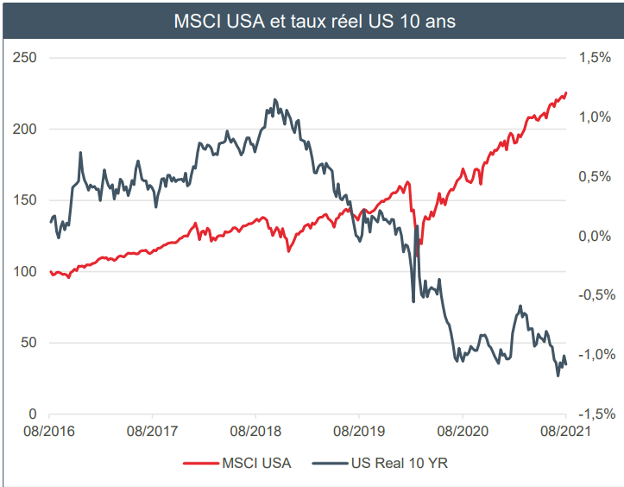

2/Les résultats des sociétés US ont pour la plupart battu le consensus et ont pour une majorité d’entre elles révisé à la hausse leurs perspectives, est-ce tenable à court terme ?

Les bénéfices par action agrégés du S&P 500 devraient progresser de 50% par rapport au 1er trimestre 2020. Il s’agit de la plus forte hausse depuis le 1er trimestre 2010.
A noter que ces résultats ont largement dépassé les attentes du consensus, qui tablait sur une progression de 27%. D’ailleurs, 76% des entreprises ont battu les attentes en ce qui concernent les revenus et 86% ont dépassé les prévisions des analystes pour ce qui est des bénéfices. D’après FactSet, il s’agit du meilleur score depuis 2008.
En termes de prévisions pour le 2ème trimestre, 33 sociétés du S&P 500 ont révisé à la baisse leurs prévisions alors que 54 ont révisé à la hausse.
La marge de manœuvre pour de bonnes nouvelles supplémentaires est de notre avis faible à court terme.

Un niveau de marge jamais observé depuis 2013 et nous pensons que cela risque d’être difficilement tenable sur le court terme

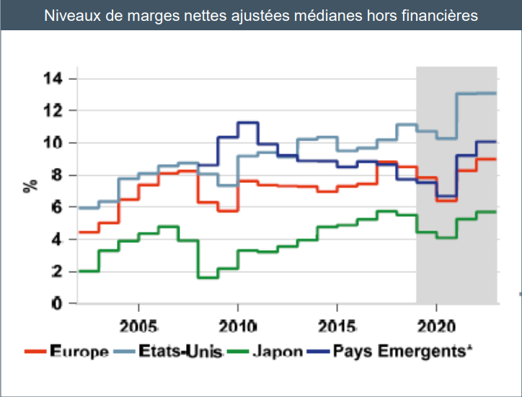

3/ La situation sanitaire en Asie (Chine exclut) et risque du variant delta
Les pays d’Asie hors Chine ont un retard sur la vaccination, ce qui pourrait retarder le retour à la vie normale dans certains pays d’Asie.

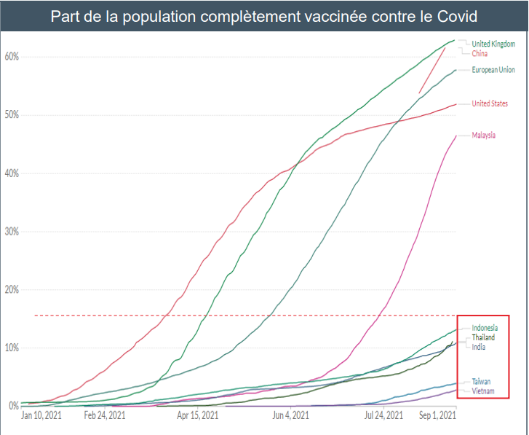

Au-delà de notre conclusion, qui nous amène à penser à une prise de bénéfice sur les marchés et à privilégier une stratégie de stock picking via nos fonds structurels dans nos allocations d’actifs, nous pensons qu’il est intéressant de s’intéresser aux deux classes d’actifs suivantes :

Ce que nous privilégions à moyen terme terme

1/ Le marché actions chinois.
En effet, celui-ci a largement sous performé les indices US ou européens (voir les graphes ci-dessous).
La raison principale est que le gouvernement chinois a mis une pression réglementaire sur le secteur technologique afin de limiter les monopoles, cela a eu un impact négatif à court terme sur les marchés actions.
Cependant nous pensons que la reprise en main du secteur privé par Pékin arrive à son terme.
Cela a permis selon nous d’assainir le marché et de revenir sur des niveaux de valorisations intéressantes.

Nous pensons que les actions d’entreprises chinoises (la Chine deviendra la plus grande puissance économique dans quelques années, en montant de PIB, actuellement deuxième derrière les Etats Unis) , bénéficient aujourd’hui de valorisations attrayantes sur le moyen-long terme. La population chinoise représente plus de 18 % de la population mondiale.

Graphique de l’évolution de l’indice chinois des actions

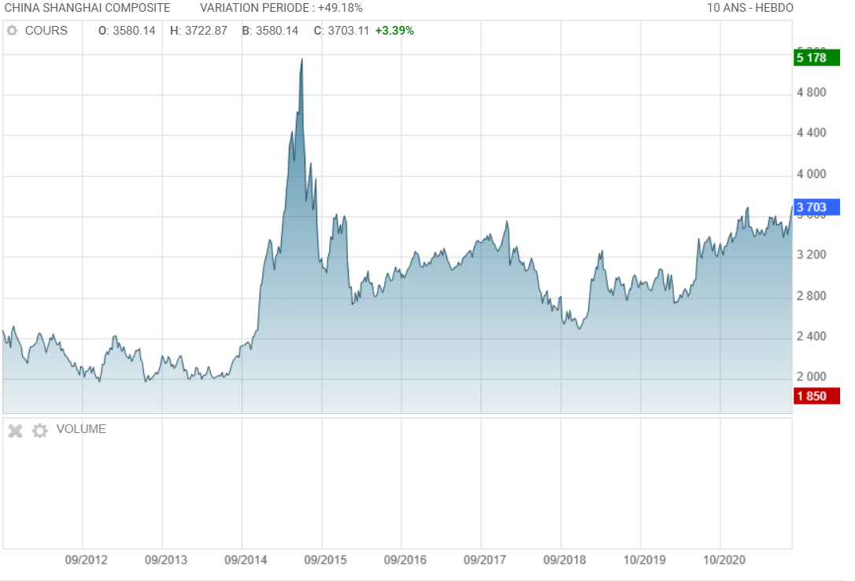

Graphique de l’évolution de l’indice américain des actions (S&P)

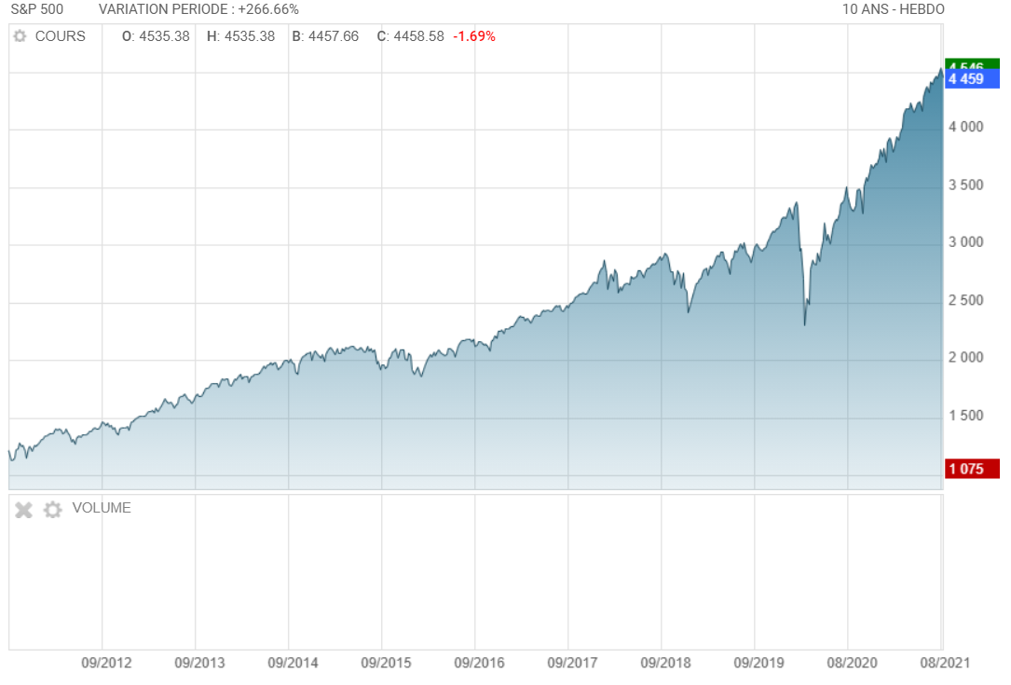

Graphique de l’évolution de l’indice européen des actions (Eurostoxx 50)

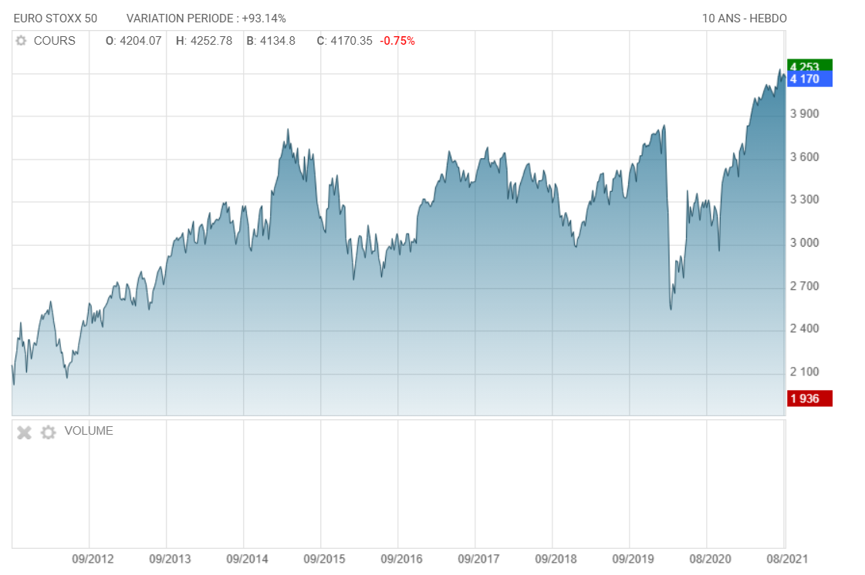

Performance des classes d’actifs depuis le début de l’année. Les actifs risqués ont largement bénéficié de la reprise à l’exception de la Chine.

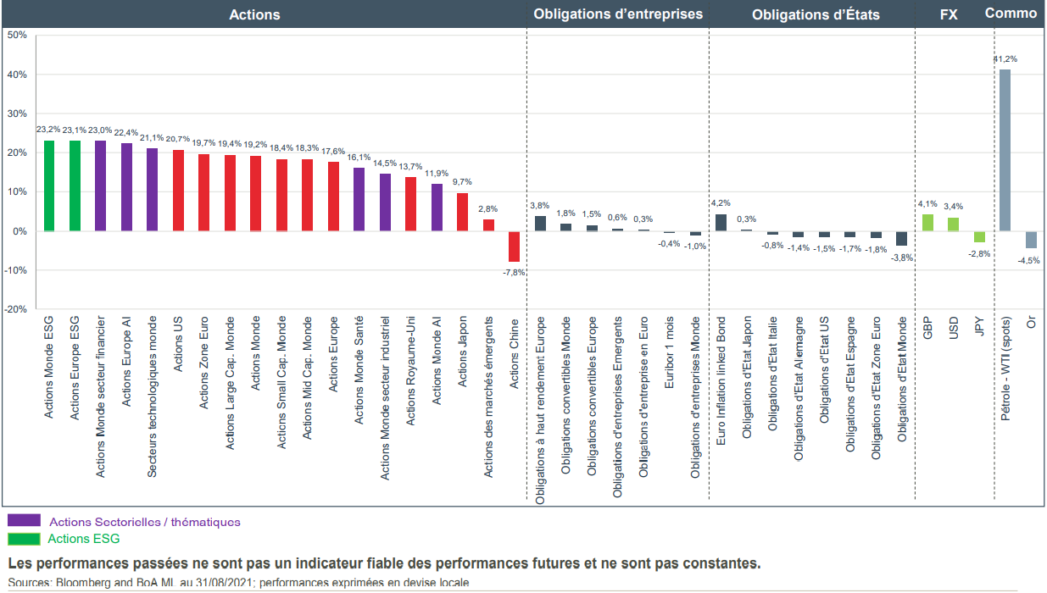

2/ Le Private equity

Afin d’éviter la volatilité potentielle des marchés à court terme, le private equity peut avoir de l’intérêt selon nous.
Nous privilégions pour se faire le fonds Apax éligible sur le contrat d’assurance vie, à partir de 5 000 €.
Apax est le leader du private equity en Europe. Le fonds investit dans 4 secteurs et ne prend que des participations majoritaires :
Techno et télécom, santé, services à la personne et biens de consommation.
Le nouveau format permet d’investir sans que l’investissement soit bloqué, on peut sortir à tout moment (cependant l’horizon d’investissement conseillé est de 5 ans). Le fonds est éligible sur les contrats d’assurance vie Cardif et Axa.
Le rendement visé par Apax sur ce fonds est entre 8 et 10%/ an (ce rendement n’est qu’une cible à aucun moment il n’ est garanti et ce fonds comporte des risques de perte en capital).

Nos allocations d’actifs type :

-Allocation prudente

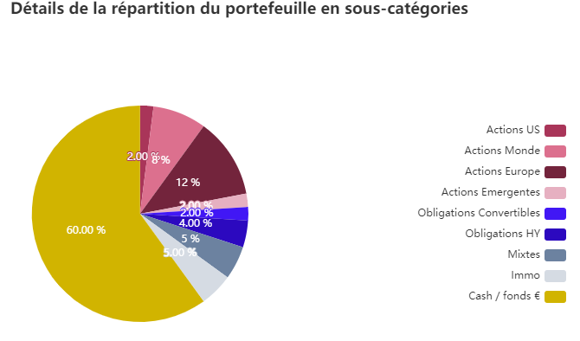

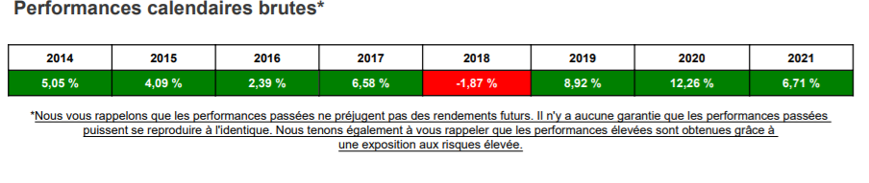

-Allocation équilibrée

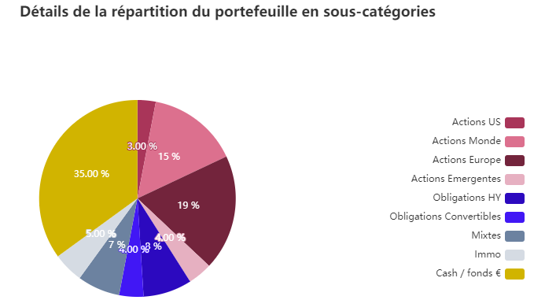

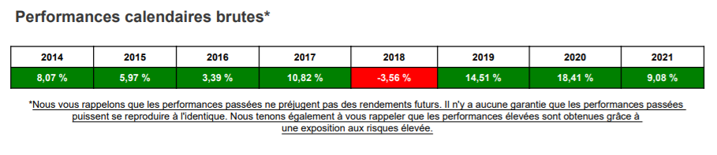

-Allocation Dynamique

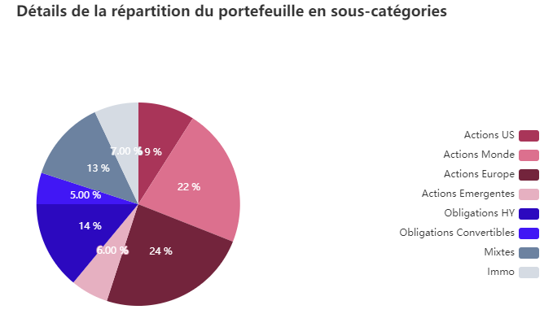

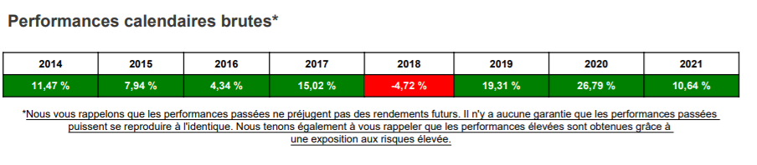

- Ce document a été réalisé par la société Pali Kao Capital, reflétant ses convictions, n’est diffusé
Qu’à titre informatif.
- Les informations contenues ne constituent en aucun cas une incitation à acheter ou à vendre des
Titres, ni une quelconque sollicitation ou offre de souscription aux fonds d’investissement décrits dans le présent document.
- La société Pali Kao Capital peut percevoir une quote-part de rétrocession sur frais de gestion
liés à certains OPC qu’elle conseille.
- Il est rappelé aux destinataires de ce document qui envisageraient de souscrire aux fonds décrits dans ce document qu’une telle opération doit être exclusivement envisagée sur la base des informations figurant dans le prospectus des fonds, qui peuvent être différentes de celles présentées dans le présent document.
- Aucune garantie, exprimée ou implicite, ne saurait être attachée au présent document, ni de la part
de la société, ni de ses dirigeants, en ce qui concerne l’exactitude, l’intégralité ou la précision des
informations qui y sont contenues. De la même façon, la société et ses dirigeants déclinent toute
forme d’engagement ou de responsabilité auprès de ceux qui auront pris connaissance de ce
document.
- La distribution de ce document peut être légalement interdite dans certains pays. Il appartient donc
aux personnes qui en prennent connaissance de s’assurer par elles-mêmes qu’elles ne résident pas
dans ces pays concernés, et le cas échéant d’en respecter les restrictions législatives. La distribution
de ce document dans ces pays est susceptible de représenter une atteinte à la Loi.
- Les performances passées ne sauraient préjuger des performances futures. Les investisseurs sont
susceptibles de subir de lourdes pertes par rapport à leur investissement initial selon l’évolution des
marchés et des cours de change. De même que les données présentées se réfèrent à des simulations
des performances passées et ne préjugent en rien des performances futures.
- Les performances présentées sont les simulations de performances historiques de portefeuilles-types, utilisées comme indicateurs par la société pour le service d’allocations. Ces performances, qui sont brutes de toutes commissions, redevances et autres charges, n’intègrent donc pas l’impact des frais de gestion et / ou de transactions facturées par un quelconque teneur de compte et/ou le cas échéant par le récepteur-transmetteur d’ordres. La méthode de calcul des performances des portefeuilles-types et des indices de référence, ainsi que la composition des indices de référence sont disponibles sur simple demande auprès de Pali Kao Capital.
- Les indications de performances, qui résultent des simulations, ne sont pas certifiées et ne sont
fournies que pour illustrer la présentation générale du service de conseil en allocation que propose
Pali Kao Capital, ce service nécessitant, pour être mis en œuvre, la fourniture d’informations
complémentaires et la présentation de documents précontractuels et contractuels.
- Certains mouvements peuvent ne pas impacter la totalité des portefeuilles gérés en raison de leur
nature, de leur taille ou des contraintes qui leur sont propres. Les publications d’opérations réalisées
ou à venir décrites dans la partie « stratégie d’investissement » ne constituent pas une
recommandation d’investissement personnalisée. Elle ne contient aucune recommandation
d’acheter, de vendre ou de conserver un ou plusieurs instrument(s) financier(s) relatif(s) à un ou
plusieurs émetteur(s) et ne peut donc être considérée comme tel.

